U okviru nastavne cjeline "Pitagorin poučak" koja se obrađuje u 8. razredu iz matematike, između ostalog učenici uče na koji način se konstruira dužina duljine  i . Ako konstrukciju nastavimo dalje dobivamo tzv. **Spiralu drugog korijena**ili**Theodorusovu spiralu**.

Više o Spirali drugog korijena ili Theodorusovoj spirali saznajte iz **prezentacije**.

Naše osmaši su vrlo uspješno obavili ovaj matematički zadatak, pri čemu su vrlo ozbiljnu matematičku temu prikazali slikovito i na vrlo zanimljiv način.

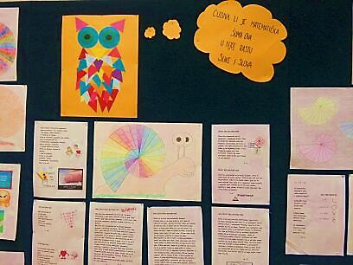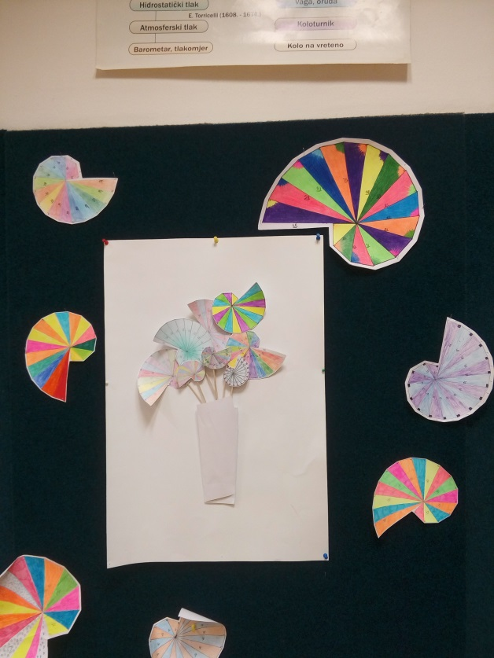Ovo su neki od njihovih radova:

